上海高校语文教育联盟
沪语联〔2016〕3号

关于举办“汉字情，中国梦”为主题的
上海市第二届大学生汉字听写大会的通知
本市各高等学校：
为全面落实国家和上海市中长期教育及语言文字事业改革发展规划纲要；落实上海市教委《2016年上海市高等教育工作要点》（沪教委高〔2016〕1号）文件的工作要求；结合高校语言文字工作的实际，更好的营造语言文字规范化工作的宣传氛围，大力推广和规范使用国家通用语言文字，切实提高当代大学生的语言文字应用能力。决定举办“汉字情，中国梦”为主题的“上海市第二届大学生汉字听写大会”，在全市各高校开展“大学生汉字听写大赛”活动。通知如下：
一、组织机构
本次活动比赛由上海高校语文教育联盟主办，上海市语言文字水平测试中心指导，上海立信会计金融学院承办。
活动大赛设组委会，组委会秘书处设在上海立信会计金融学院，设秘书长1名，副秘书长2名。组委会秘书处联系方式如下：
秘书长： 聂含聿（原上海金融学院会计学院团委书记）
联系电话：187-0193-5643
副秘书长：全 睿（学生）：182-0218-3595
施 栩（学生）：150-0032-1930
二、活动参赛对象、活动时间及地点
参赛对象：上海高校全日制在校学生。
活动时间：2016年5月至2016年11月。
初赛时间：2016年5-10月（各校自行组织）
半决赛、总决赛时间： 2016年11月8日（星期二）下午1：00。
半决赛、总决赛地点：上海市浦东新区上川路995号，上海立信会计金融学院（浦东校区）学生活动中心小剧场。
三、活动比赛形式
此次活动比赛分为初赛、半决赛、总决赛，初赛由各高校视实际情况自行安排，半决赛、总决赛由活动组织方统一安排（决赛赛制见附件1）。
四、活动决赛参赛方式及要求
（一）以学校为单位，每个代表队可选拔3名学生选手参加决赛，安排1名指导教师带队参赛并负责大赛全程指导工作。（指导教师需为中文系教师）
（二） 各高校推送一名本届汉字听写大会参赛的学生联络人，并于2016年6月30日前将该生信息（学校-学院-姓名-联系方式（手机及邮箱））发送至大赛组委会秘书处：施栩同学150-0032-1930 。
（三） 各高校将决赛报名表（报名表见附件2）于2016年6月30日前发至邮箱shfuhztx@163.com。
（四） 各参赛队须上交开展本届汉字听写大会大赛所需的多媒体材料，于2016年7月30日前发至邮箱shfuhztx@163.com（多媒体材料内容要求见附件3）。
五、奖项设置
（一） 团体：一等奖1名
二等奖3名
三等奖若干
优胜奖若干
（二）个人：冠军1名（“汉字王”）
亚军1名
季军1名
（三） 优秀指导教师：2名（优秀指导教师为团体前两名队伍的指导教师）
由上海高校语文教育联盟颁发荣誉证书。
特此通知
附件1：上海市第二届大学生汉字听写大会活动决赛赛制
附件2：上海市第二届大学生汉字听写大会活动决赛报名表
附件3：上海市第二届大学生汉字听写大会活动多媒体材料要求
附件4： 上海立信会计金融学院(浦东校区)交通路线图

上海高校语文教育联盟
2016年4月21日

附件1
上海市第二届大学生汉字听写大会活动决赛赛制
各高校代表队派出3名选手参加决赛，决赛分为半决赛和总决赛。半决赛为淘汰赛，根据半决赛两部分累积成绩排序，晋级总决赛的队伍比例将根据报名参赛队伍的总数而定。总决赛形式为汉字听写大会，最终排名结合半决赛成绩累加排序。
一、半决赛
（一）偏旁部首大战
每组根据给定偏旁部首，在90秒之内写出含有此部首的规范汉字,以个数和准确率为得分依据。
（二）拼音对决
每组根据给定的一个拼音，在50秒内得写出符合该拼音的规范汉字，以个数和准确率为得分依据。
注：具体晋级总决赛队伍比例将会在学校参赛报名名单确定后告知各高校联络人。
二、总决赛——汉字听写大会
（一） 进入总决赛队伍通过抽签，确定上场顺序，依次进行比赛。
（二） 每轮每队派出一名选手进入主竞赛区域答题。比赛过程中选手可以询问考官词义、词性及词汇来源。经评委裁定后，若选手该题回答正确，返回休息区等待；若回答错误则淘汰离场。
注1：团体赛成绩按照“偏旁部首大战”，“拼音对决”及 “汉字听写大会”环节分数按比例合计后进行排序，角逐出团体一、二、三等奖。
注2：具体赛制安排在各高校参赛队报名后，统一通知各高校联络人。

附件2
上海市第二届大学生汉字听写大会活动决赛
参赛学校报名表
参赛学校
联络人（学生）
联系方式
电子邮箱
指导教师姓名 |  | 联系电话
序号 | 队员姓名 | 联系电话
1
2
3

附件3

上海市第二届大学生汉字听写大会大赛活动多媒体材料要求

为配合本届汉字听写大会大赛的宣传工作，结合多媒体技术，组委会特对参赛方需上交的多媒体资料提出如下要求：

上交资料 | 数量 | 资料内容 | 资料格式 | 文件命名 | 备注
初赛照片 | 5张 | 各高校自行开展本届大赛初赛活动照片 | JPG. JPEG. | 学校名  +  照片序号 | 内容自定，不作要求
本校LOGO | 1张 | 校徽 | PSD.PNG. | 学校名  +  校徽
视频1 | 1段 | 参赛队员说：“我祝愿，‘汉字情，中国梦’，上海市第二届大学生汉字听写大会大赛，圆满成功！” | 统一为源格式（未经压缩）的AVI. | 学校名  +  视频1 | 录制视频时注意不要背光、不要竖着拍摄，清晰度最好在1080p以上
视频2 | 1段 | 参赛队员说：“来自的学校+队伍口号。”形式自定 | 统一为源格式（未经压缩）的AVI. | 学校名  +  视频2 | 同上

附件4：
上海立信会计金融学院（浦东校区）交通路线图

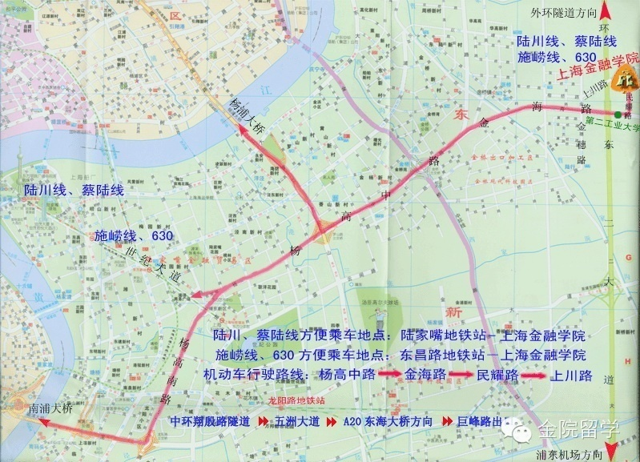
交通路线：
一、公交路线
1.993路——地铁2号线陆家嘴站1号出口或地铁6号线金桥路站4号出口乘公交993路到（上川路华东路）站下车，过天桥抵达上海立信会计金融学院（浦东校区）3号门,步行至学生活动中心小剧场。
2.蔡陆线——地铁2号线陆家嘴站1号出口或地铁6号线金桥路站4号出口乘公交蔡陆线到（上川路华东路）站下车，过天桥抵达上海立信会计金融学院（浦东校区）3号门，步行至学生活动中心小剧场。
3.施崂线——地铁12号线金桥路地铁站乘公交施崂线到（上川路华东路）站下车，过天桥抵达上海立信会计金融学院（浦东校区）3号门，步行至学生活动中心小剧场。
4.991区间车——地铁12号线金桥路地铁站乘公交991区间车到（上川路华东路）站下车，过天桥抵达上海立信会计金融学院（浦东校区）3号门，步行至学生活动中心小剧场。
5.630路——浦东大道沿线乘公交630路到（上川路华东路）站下车，过天桥抵达上海立信会计金融学院（浦东校区）3号门，步行至学生活动中心小剧场。
6.790路——地铁2、4、6、9号线世纪大道6号出口乘公交790路到（上川路华东路）站下车，过天桥抵达上海立信会计金融学院（浦东校区）3号门，步行至学生活动中心小剧场。
二、自驾路线：
1.杨高中路→金海路→民耀路→上川路→上海立信会计金融学院（浦东校区）1号门→学生活动中心小剧场。
2.中环翔殷路隧道→五洲大道→巨峰路出→上海立信会计金融学院（浦东校区）1号门→学生活动中心小剧场。
3.外环隧道→华夏高架路→高科东路→巨峰路出→上海立信会计金融学院（浦东校区）1号门→学生活动中心小剧场。

